PRÁCTICA CONFIDENCIALIDAD
LINUX

índice
PASO 1. Instala el paquete "seahorse-nautilus". 3
PASO 2. Accede al gestor de contraseñas y claves de Ubuntu. 3
PASO 3. Crea una nueva clave PGP "clave_usu1" con contraseña "abc123." 3
PASO 4. Crea la siguiente estructura de carpetas y documentos en el escritorio: 3
PASO 5. Cifra la carpeta usando la clave PGP "clave_usu1". Para ello selecciona la opción de cifrar en un único paquete. 3
PASO 6. Muestra el fichero .pgp creado. 3
PASO 7. Inicia sesión con otro usuario "usu2" e intenta descifrar el fichero .pgp. 3
PASO 8. Vuelve a iniciar sesión con el usuario original "usu1" y descifra el fichero .pgp. 3

PASO 1. Instala el paquete "seahorse-nautilus".
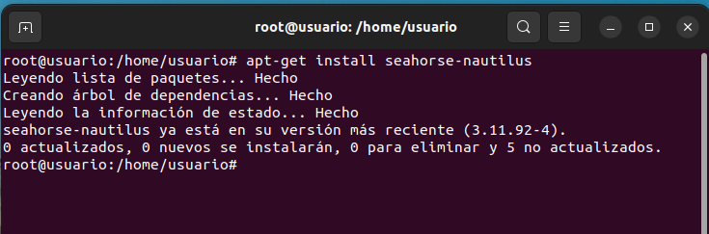

PASO 2. Accede al gestor de contraseñas y claves de Ubuntu.
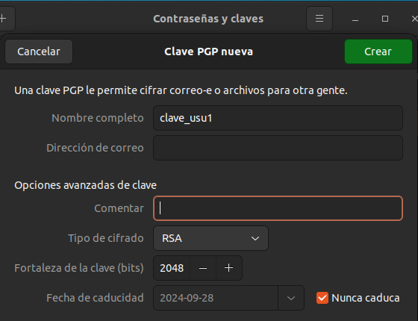

PASO 3. Crea una nueva clave PGP "clave_usu1" con contraseña "abc123."
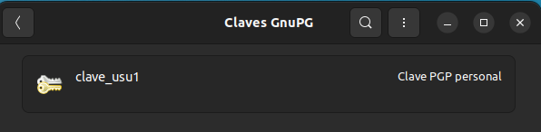

PASO 4. Crea la siguiente estructura de carpetas y documentos en el escritorio:
-> Carpeta "confidential_usu1"
|
|-> Documento "confidential.txt" con texto guardado
|
|-> Subcarpeta "imágenes"
|
|-> Imagen "foto_comprometida.jpg"

PASO 5. Cifra la carpeta usando la clave PGP "clave_usu1". Para ello selecciona la opción de cifrar en un único paquete.
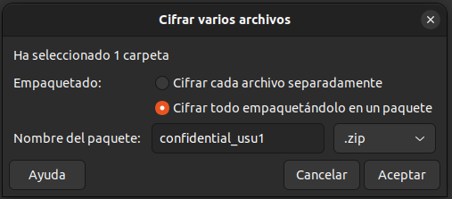

PASO 6. Muestra el fichero .pgp creado.
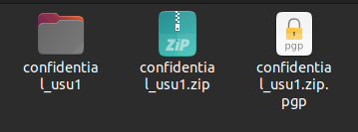

PASO 7. Inicia sesión con otro usuario "usu2" e intenta descifrar el fichero .pgp.
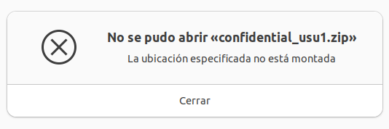

PASO 8. Vuelve a iniciar sesión con el usuario original "usu1" y descifra el fichero .pgp.
